附件1

2026年海南省中考体育科目考试项目规则

一、必考项目（30分）：1000米（男）、800米（女）
（一）测试方法
1.考试在标准的400米塑胶田径场内进行。在弧形起跑线处起跑，不分道，起跑姿势采用站立式起跑，不允许穿钉鞋参加考试。每名考生只有一次考试机会。
2.考试采用长跑测试仪和人工手计时方法同时计取成绩，以长跑测试仪电子计时成绩进行评分。若长跑测试仪计时装置出现故障，可使用手计时成绩。若电动计时和人工计时同时出现故障无法计取成绩时，重新安排该组考试。成绩计取以成绩对应的得分计取，若成绩在评分标准的两个相邻分值之间，则计取其中较低的分值。
（二）违例判罚
1.起跑犯规判罚：对于第一次起跑犯规的相关考生给予黄牌警告，并向该组所有考生亮黄牌警告，对于之后出现起跑犯规的相关考生(不论是一名或多名)，均出示红牌并取消相关考生的本项目考试资格。
2.测试过程中无故退出考试，按本项最低得分计入该生考试成绩；测试过程中在突沿外侧完成考试，第一次给予相关考生黄牌警告，如若再犯则取消该生考试成绩。
（三）考务人员构成及其职责
1.检录员：至少6人，其中1人为小组负责人。其职责如下：
（1）每场考试前到器材处领取带有感应器的四套不同颜色的考试号码衣、扩音器等；每场考试结束后，将器材送还至器材保管处。
（2）在备考区按考试分组集合考生，并提醒考生将所携带的物品放置到备考区统一保管。
（3）按编排名单对考生进行身份核实，逐一核对准考证相片与考生本人是否一致，然后按考生编号发放同一颜色的考试号码衣协助考生穿戴整齐，并检查考生着装是否符合考试规定。
（4）与终点计时处联系确认考生着装颜色是否相符，并按要求将考生带到起跑处。
（5）每组考试结束后，以组为单位及时如数回收号码衣，按编号顺序和不同颜色整理备用。
2.主机操作员：主机操作员2人，主机操作记录员1人，其中1人为小组负责人。其职责如下：
（1）开考前与器材管理人员将测试仪摆放到考点指定位置，按使用说明书进行安装、试用，确保正常使用。
（2）专人专机操作，不得以任何理由让他人操作。
（3）800米和1000米测试时要有针对性地对测试仪器进行转换设置，保证准确无误。
（4）打印考试成绩记录单，与项目组长、监督员共同签名确认后交给记录员进行张贴公示。
（5）主机开机密码由考务组长与督考员共同掌管，须两人同时在场输入，方可使用主机。
（6）及时处理突发事故，并与考务组长协同解决。如果需要对考试成绩进行修改，必须书面陈述理由并由督考员、考务组长和主机操作员共同签字确认。
（7）每半天考试结束后及时切断电源，未经考务组长允许不得随意操作机器。
3.手工计时员：至少8人，其中1人为小组负责人。其职责如下：
（1）考前必须了解计时器的功能和使用方法，做到熟练操作。
（2）保持精神集中，确保计时的准确度。
（3）及时将测试结果与终点裁判核实，确保成绩与名次相符。
4.发令员：1名发令员。其职责如下：
（1）在起跑处组织考生按编号顺序进入跑道，核实该组考生与检录组提供的信息是否相符。
（2）与终点计时工作人员保持联系。
（3）确认起跑线上所有考生佩戴的感应器处于正常状态。
（4）考生进入起跑线时，要提醒考生：当听到终点计时处发出“各就各位…跑”（或枪声）指令后，即可立刻起跑。
（5）如出现考生抢跑犯规行为时应立即中止比赛，利用哨声指令召回考生，重新组织考试。
5.终点裁判员：至少2名，其职责如下：
（1）集中精力跟踪测试全程动态，及时制止违规行为。
（2）掌握工作的方法和技巧，准确无误的记录考生到达终点的名次。
（3）及时与计时员核对成绩。
（4）及时协调处理考试过程中的突发事件。
（5）每场考试结束后，将相关材料整理、归档并上交器材保管员。
6.成绩记录员：2名，其职责如下：
（1）考前半小时对考生的学校、考试时间、考试项目和考试组别进行登记。
（2）认真进行校对，确保名次与成绩相符，然后将成绩填写在成绩记录表中并签名。
（3）每场考试结束后，对测试的相关材料整理、归档并转交组长。
（4）将主机操作员打印的两份考试成绩记录单，一份粘贴在手写成绩表上，以备复查，一份公示于考点宣传栏，供考生查询。
7.弯道检察员：共4名，其职责如下：
（1）考前30分钟协同器材组进行场地布置及器材安装。
（2）在长跑考试中监督考生跑步的路线轨迹，引导考生朝正确的跑道前进。对于在弯道处企图越过内线走捷径的考生要及时加以劝阻，对执意不听劝阻、违规越线的考生要做好记录，并向考务组长报告。
（3）观察跑道上的情况，对于在跑道上突发意外事件如考生摔倒等，协助有关人员进行处理，并及时向考务组长报告。
（4）在考试中禁止无关人员穿越跑道，以免影响到考生，确保考试平稳顺利进行。
二、选考项目（30分）：一分钟跳绳、50米游泳、足球、篮球、排球
（一）一分钟跳绳
1.跳绳测试场地要求
室内、室外均可，测试场地平整，无安全隐患；每块测试点面积大小为2×2米的正方形区域并标明边界线，相邻两测试点至少间隔1米，每个考场根据场地大小设置8—20个测试点。
2.测试方法
采用跳绳测试仪测试，考场统一提供跳绳，绳子为直径6mm包胶钢丝绳，长度为2.6—3米（可调节），考生采用正摇双脚跳绳在规定的区域内参加考试，听到“开始”信号后开始跳绳，每跳跃一次且摇绳一回环（一周圈）计为一次，时间终了，计时器发出考试结束的提示声，考生即停止考试。跳绳时，脚的动作方法应为双脚均用前脚掌着地，落地时稍有屈膝缓冲动作，以一分钟计时所跳的次数计算成绩。
测试过程中跳绳绊脚，该次不计数，考生应继续进行考试；每名考生有两次测试机会，以其中最佳成绩为考试成绩。第一次测试成绩为满分则不参加第二次测试。两次测试时间间隔原则上不超过10分钟。
3.违例判罚
考试信号未发出，考生提前开始跳绳，给予相关考生黄牌警告。如出现以下情况视为违例：测试中考生单手持双柄空摇绳、原地空转绳柄；测试中出现双脚轮换跳、双摇、三摇等非单摇并脚跳绳动作；在测试中一旦脚踩线则视为出界，第一次出界时测试人员提示考生回到指定场地内继续测试，若考生再次出界则视为违例。出现违例则当次测试机会的成绩无效，两次测试机会均违例不再给予考试机会。
4.考务人员构成及其职责
（1）检录员：至少2名，其职责如下：
①明确考生所属的测试组，根据考生名单进行对应召集。
②按编排名单分组对考生进行身份核实，逐一核对准考证相片与考生本人是否一致。
③组织考生进入测试点。
④适当控制测试节奏，维持考场秩序。
（2）主机操作员：其职责如下：
①开考前与器材管理人员将测试仪摆放到考点指定位置，按使用说明书进行安装、试用，确保正常使用。
②专人专机操作，不得以任何理由让他人操作。
③打印考试成绩记录单，与项目组长、监督员共同签名确认后交给记录员进行张贴公示。
④主机开机密码由考务组长与督考员共同掌管，须两人同时在场输入，方可使用主机。
⑤及时处理突发事故，并与考务组长协同解决。如果需要对考试成绩进行修改，必须书面陈述理由并由督考员、考务组长和主机操作员共同签字确认。
⑥每半天考试结束后及时切断电源，未经考务组长允许不得随意操作机器。
（3）成绩记录员：至少1名，其职责如下：
①认真做好成绩记录。
②如果出现错误，要注明原因并签名。
③成绩公示前要认真复核确认无误后方可公示。
④每场考试结束后，必须将相关材料进行整理、归档并上交保密员。
⑤将主机操作员打印的两份考试成绩记录单，一份粘贴在手写成绩表上，以备复查，一份粘贴公示于考点宣传栏，供考生查询。
（二）50米游泳（仰泳、蛙泳、蝶泳、自由泳四种泳姿任选之一）
1.游泳测试场地要求
测试用游泳池需要证照齐全，水质符合国家标准，游泳救生设备配置齐全，游泳池长度为25米或50米（由各市县根据本市县情况选择相应泳池规格），水深不低于1.2米（具体由各市县根据测试泳池情况确定），有8-10个泳道，应设置出发召回线、泳道分隔线、2个高1.5m以上的救生观察台。
2.测试方法
采用游泳全自动计时器测试，每名考生仅测试一次。
（1）在25米游泳池内，考生统一从各道出发端处水中出发（为避免安全事故不允许采用岸上跳发式入水），出发姿势有如下两种，由考生本人选择其一：一是出发前双手扶池壁边沿，背对游进方向；二是面向游进方向身体直立，双脚脚后跟紧贴泳池壁。听到发令枪响或出发哨声时，蹬壁出发，到达另一端后，触壁转身，游一个往返，回到出发点以单手触壁时间记录考试成绩。
（2）在50米游泳池内，考生可选择采用岸上跳发式入水（如采用跳发式入水，则水深不低于1.35米），也可采用从各道出发端处水中出发（同25米游泳池考试出发姿势）。听到发令枪响或出发哨声时出发，到达另一端，以单手触壁时间记录考试成绩。
3.违例判罚
测试全程不能有任何辅助或穿戴任何有利于速度、浮力、耐力的器具，如手蹼、脚蹼等，除出发点和折返点，不允许串道、单脚或双脚接触池底，不得拉泳道线和干扰别人游进，违者取消成绩。如因特殊情况，在测试过程中单脚或双脚接触池底，但未因此获利，则不判为犯规。
对于第一次出发犯规的相关考生给予黄牌警告，并向该组所有考生亮黄牌警告，对于之后出现出发犯规的相关考生(不论是一名或多名)，均出示红牌并取消相关考生的本项目考试资格。
4.考务人员构成及其职责
（1）检录员：至少2名，其职责如下：
①明确考生所属的测试组，根据考生名单进行对应召集。
②按编排名单分组对考生进行身份核实，逐一核对准考证相片与考生本人是否一致。
③组织考生进入测试点。
④适当控制测试节奏，维持考场秩序。
（2）主机操作员：其职责如下：
①开考前与器材管理人员将测试仪摆放到考点指定位置，按使用说明书进行安装、试用，确保正常使用。
②专人专机操作，不得以任何理由让他人操作。
③打印考试成绩记录单，与项目组长、监督员共同签名确认后交给记录员进行张贴公示。
④主机开机密码由考务组长与督考员共同掌管，须两人同时在场输入，方可使用主机。
⑤及时处理突发事故，并与考务组长协同解决。如果需要对考试成绩进行修改，必须书面陈述理由并由督考员、考务组长和主机操作员共同签字确认。
⑥每半天考试结束后及时切断电源，未经考务组长允许不得随意操作机器。
（3）手工计时员：至少8-20人，根据泳道配备，其中1人为小组负责人。其职责如下：
①考前必须了解计时器的功能和使用方法，做到熟练操作。
②保持精神集中，确保计时的准确度。
③及时将测试结果与终点裁判核实，确保成绩与名次相符。
（4）发令员：2-3名发令员。其职责如下：
①在出发处组织考生按编号顺序进入泳道，核实该组考生与检录组提供的信息是否相符。
②与终点计时工作人员保持联系。
③考生到达各自的泳道时，要提醒考生：当听到终点计时处发出“出发信号”后，即可立刻出发。
④如出现考生出现抢码犯规行为时应立即中止比赛，利用哨声指令召回考生，重新组织考试。
（5）司线员：2名，其职责如下：
①当听到了召回的信号时，应迅速放下召回线，将运动员拦回。
②每场考试前要认真检查召回线的设备。
（6）终点裁判员：1-2名，其职责如下：
①集中精力跟踪测试全程动态，及时制止违规行为。
②掌握工作的方法和技巧，准确无误的记录考生到达终点的名次。
③及时与计时员核对成绩。
④及时协调处理考试过程中的突发事件。
⑤每场考试结束，将相关材料整理、归档并上交器材保管员。
（7）成绩记录员：至少2名，其职责如下：
①考前半小时对考生的学校、考试时间、考试项目和考试组别进行登记。
②认真进行校对，认真做好成绩记录，确保名次与成绩相符，然后将成绩填写在成绩记录表中并签名。如果出现错误，要注明原因并签名。
③每场考试结束后，对测试的相关材料整理、归档并转交组长，上交保密员。
④将主机操作员打印的两份考试成绩记录单，一份粘贴在手写成绩表上，以备复查，一份公示于考点宣传栏，供考生查询。成绩公示前要认真复核确认无误后方可公示。
（三）足球
1.测试方法
（1）场地器材
考试场地：田径场中部的平整地面或独立的足球场，表面为人工草坪，各测试场地之间相互独立，避免测试过程中相互干扰。摆放足球测试仪。
考试用球规格：男生、女生均使用5号足球，球内气压符合足球竞赛规则要求。
（2）考试准备
考生将球放至起点后的出发区域，不允许踩线，做好测试准备。
（3）考试开始
考生听到测试开始指令后，从起终点线（白线）外带球前行，躯干触及起终点线（白线）前沿垂直截面开表，按照规定路线运球绕杆（蛇形线路运动），绕过第五根杆后返回，以同样的形式带球绕杆（蛇形线路运动）动作返回到起终点线（白线），球通过最后一个标志杆后到达终点时，带球人以躯干的任何部位触及起终点线（白线）后沿垂直截面时停表（如下图2所示）。
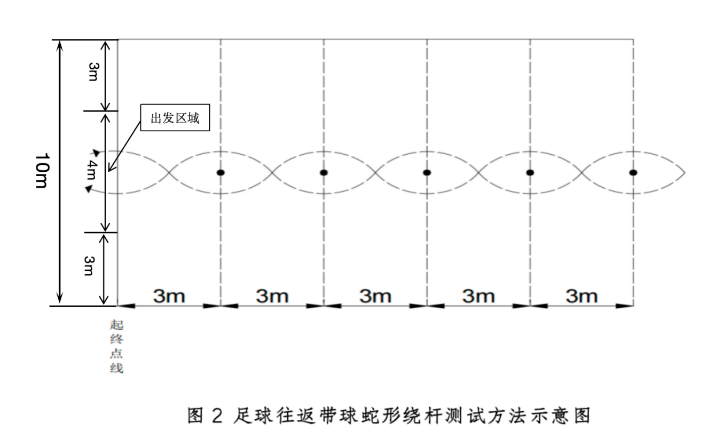
每名考生有两次考试机会，以两次测试之中最佳成绩为考试成绩。两次测试时间间隔原则上不超3分钟。
（4）考试结束
每组考生完成测试后，仪器自动打印成绩小票，由考官核实并记录被测试者成绩，并由成绩记录员进行成绩登记和公示。考生可以在公示栏查看成绩。
2.违例判罚
测试中出现以下情况均属犯规行为，取消当次成绩。
（1）考生未从指定区域出发。
（2）出发时抢跑。
（3）考生考试过程中用手部触球。
（4）运球过程中球出测试区域。
（5）未按要求完成全程路线。
（6）通过最后一个标志杆后到达起终点前，脚未触球；身体躯干的任何一部位未触及终点线即运球结束后人未过终点线。
特别说明：必须在往返带球中绕过每一根杆，如未绕过杆或在测试过程中碰倒标志杆，则加罚时间（每漏绕/碰倒一根杆加罚3秒，漏绕/碰倒n根杆加罚n×3 秒时间）。
3.考务人员构成及其职责
（1）检录员：至少2名，其职责如下：
①明确考生所属的测试组，根据考生名单进行对应召集。
②按编排名单分组对考生进行身份核实，逐一核对准考证相片与考生本人是否一致。
③组织考生进入测试点。
④适当控制测试节奏，维持考场秩序。
（2）主机操作员：其职责如下：
①开考前与器材管理人员将测试仪摆放到考点指定位置，按使用说明书进行安装、试用，确保正常使用。
②专人专机操作，不得以任何理由让他人操作。
③打印考试成绩记录单，与项目组长、监督员共同签名确认后交给记录员进行张贴公示。
④主机开机密码由考务组长与督考员共同掌管，须两人同时在场输入，方可使用主机。
⑤及时处理突发事故，并与考务组长协同解决。如果需要对考试成绩进行修改，必须书面陈述理由并由督考员、考务组长和主机操作员共同签字确认。
⑥每半天考试结束后及时切断电源，未经考务组长允许不得随意操作机器。
（3）成绩记录员：至少1名，其职责如下：
①认真做好成绩记录。
②如果出现错误，要注明原因并签名。
③成绩公示前要认真复核确认无误后方可公示。
④每场考试结束后，必须将相关材料进行整理、归档并上交保密员。
⑤将主机操作员打印的两份考试成绩记录单，一份粘贴在手写成绩表上，以备复查，一份粘贴公示于考点宣传栏，供考生查询。
（4）足球项目测试员：每块足球项目测试场地配备1-2名测试员，其职责如下：
①核对考生准考证姓名、照片等信息是否与本人一致。
②引导考生到指定的位置，做好测试前准备工作。
③监督考生考试全程，对于考生的违例行为要做好记录，并在考试结束后向成绩记录员及组长报告。
④对于考试中出现的异常情况，要做好记录，并向组长汇报。
（四）篮球
1.测试方法
（1）场地器材
考试场地：在室内或者室外的半块标准篮球场地上，各测试场地之间相互独立，避免测试过程中相互干扰。电子测试仪、标志杆（高度不低于1.2米）。
考试用球规格：男生使用7号篮球、女生使用6号篮球，球内气压符合篮球竞赛规则要求。
（2）考试准备
考生自主确定从左侧或右侧3分线上放置的标志杆（左、右两侧45度角各一个）的一侧三分线外持球站立准备。考生持球站立准备考试前，不允许踩线。
（3）考试开始
以右侧出发为例，考生听到测试指令后开始考试，当其身体任意部位穿过三分线外沿的垂直面时开始计时（电子计时器倒计时一分钟开启），运球至篮下上篮或投篮，投进篮筐后（如不进，考生自愿选择补篮或者不补篮，但只允许补篮一次），运球返回3分线外（必须绕过标志杆），再运球上篮或投篮；若出现球出界，考生可捡球继续考试。如此反复，倒计时一分钟时间到，计时器发出考试结束的蜂鸣声。
以１分钟内进篮次数记录成绩（如下图1所示），每名考生有两次考试机会，以两次测试之中最佳成绩为考试成绩。两次测试时间间隔原则上不超过3分钟。
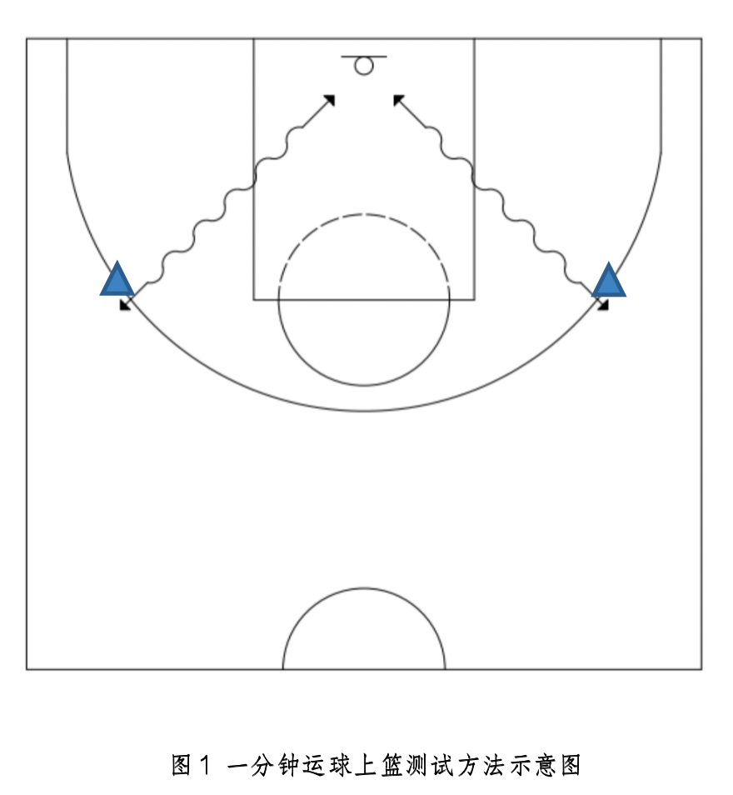
（4）考试结束
每组考生完成测试后，仪器自动打印成绩小票，由考官核实并记录被测试者有效投篮次数，并由成绩记录员进行成绩登记和公示。考生可以在公示栏查看成绩。
2.违例判罚
测试中按照最新《FIBA 篮球规则》判罚，若出现以下情况均属违例行为，则不计算该次投篮成绩。
（1）测试过程中出现运球走步、翻腕、脚踢球、运球过肩、二次运球等。
（2）运球返回3分线外没有绕过标志杆。
（3）出发时抢跑。
（4）考试期间或时间即将结束时，未运球至篮下，而是在标志杆附近直接起跳投篮等。
特别说明：如考试过程中出现抱球跑等情况，则取消本次考试成绩。
3.其他事项说明
（1）篮球考试过程中只允许用同一个篮球考试。测试过程中，若考生暂时失去对球的控制，考生可自行拣回，在对球失去控制处继续运球，计时不停止。
（2）运球上篮或投篮后，可选择原路运球返回绕杆，也可选择另外一侧的运球路线折返。
（3）运球上篮或投篮后自己抢篮板球，投进则继续测试；不进则可选择补篮或运球继续测试，补篮可在抢篮板后直接进行补篮。
（4）如完成本次投篮后，在进行下一次运球至篮下上篮或投篮期间发生任何违例的情况，则不计算该次投篮成绩。虽不计算该次投篮成绩，但仍需按照考试规则完成运球至篮下上篮或投篮的路线。
（5）篮下指的是限制区，因此，需运球至限制区上篮或投篮。限制区外投进不计入成绩。
4.考务人员构成及其职责
（1）检录员：至少2名，其职责如下：
①明确考生所属的测试组，根据考生名单进行对应召集。
②按编排名单分组对考生进行身份核实，逐一核对准考证相片与考生本人是否一致。
③组织考生进入测试点。
④适当控制测试节奏，维持考场秩序。
（2）主机操作员：其职责如下：
①开考前与器材管理人员将测试仪摆放到考点指定位置，按使用说明书进行安装、试用，确保正常使用。
②专人专机操作，不得以任何理由让他人操作。
③打印考试成绩记录单，与项目组长、监督员共同签名确认后交给记录员进行张贴公示。
④主机开机密码由考务组长与督考员共同掌管，须两人同时在场输入，方可使用主机。
⑤及时处理突发事故，并与考务组长协同解决。如果需要对考试成绩进行修改，必须书面陈述理由并由督考员、考务组长和主机操作员共同签字确认。
⑥每半天考试结束后及时切断电源，未经考务组长允许不得随意操作机器。
（3）成绩记录员：至少1名，其职责如下：
①认真做好成绩记录。
②如果出现错误，要注明原因并签名。
③成绩公示前要认真复核确认无误后方可公示。
④每场考试结束后，必须将相关材料进行整理、归档并上交保密员。
⑤将主机操作员打印的两份考试成绩记录单，一份粘贴在手写成绩表上，以备复查，一份粘贴公示于考点宣传栏，供考生查询。
（4）篮球项目测试员：每块篮球项目测试场地配备1-2名测试员，其职责如下：
①核对考生准考证姓名照片等信息是否与本人一致。
②引导考生到指定的位置，做好测试前准备工作。
③监督考生考试全程，对于考生的违例行为要做好记录，并在考试结束后向成绩记录员及组长报告。
④如考试时投篮或上篮出现球卡在篮筐与篮板间的情况，应立即向考生提供备用球，以便考生继续完成考试。同时，及时处理卡住的篮球。
⑤对于考试中出现的异常情况，要做好记录，并向组长汇报。
（五）排球
1.测试方法
（1）场地器材
考试场地：场地设置在地面平坦、坚实的场所，在3×3 平方米平整地面摆放排球垫球测试仪、排球传球测试仪。排球传球测试仪固定在与地面垂直的墙上，高约2.2米处，男生在地面距墙1.8米处、女生在地面距墙1.5米处划线。如有两个排球测试场地同时开始考试时，两个排球测试场地之间的距离至少间隔5米。
考试用球规格：男女生均使用室内排球，球内气压符合排球竞赛规则要求。
（2）考试准备
考生进入规定区域做好测试准备。
（3）考试开始
①传球测试。考生站在线后（脚不得踩线或者越线，否则传球不计入总次数），对准排球传球测试仪自抛或自传开始考试，第一次传球成功后计时开始（电子计时器倒计时一分钟开启），以传球方法连续传球，要求手型正确，击球部位准确，击球需达到仪器上方横杆高度。每次测试时间一分钟，时间到计时器发出考试结束的蜂鸣声。以一分钟内传球次数计算成绩（如下图3所示）。
②垫球测试。考生站在排球垫球测试仪中间（脚不得踩线或者越线，否则垫球不计入总次数），自抛或自垫开始考试，第一次垫球成功后计时开始（电子计时器倒计时一分钟开启），以垫球方法连续垫球，要求手型正确，击球部位准确，击球需达到仪器上方横杆高度，垫球高度从地面起至球的底部不低于2.2米。每次测试时间一分钟，时间到计时器发出考试结束的蜂鸣声。以一分钟内垫球次数计算成绩（如下图3所示）。
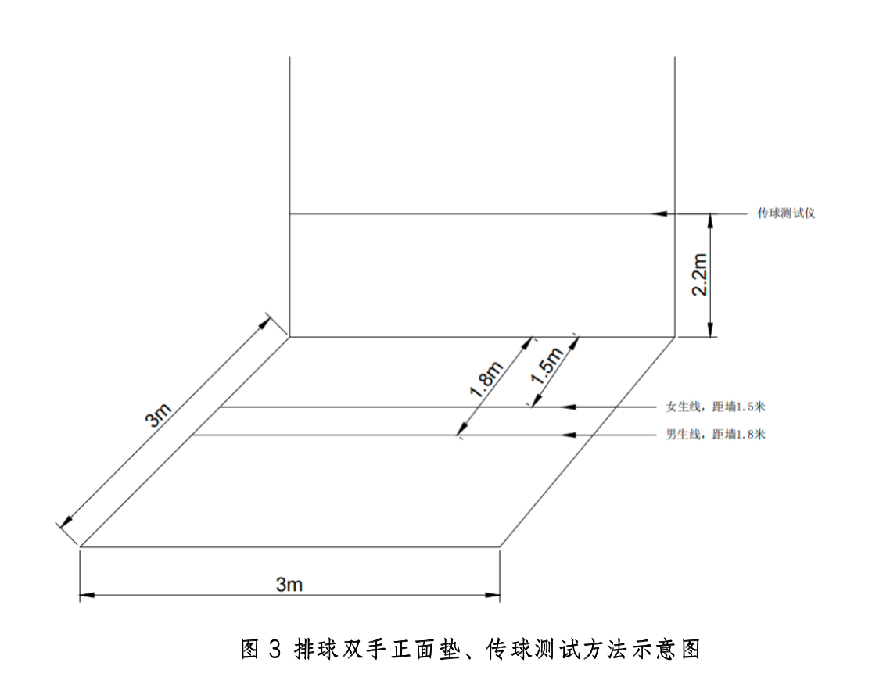
在考试规定时间内，如出现掉球，考生可捡球继续考试（自抛自垫触及墙面为一次完整动作垫球，直接抛球触及墙不计本次个数）。每名考生仅有一次考试机会。
（4）考试结束
每组考生完成测试后，仪器自动打印成绩小票，由考官核实并记录被测试者击球次数，并由成绩记录员进行成绩登记和公示。考生可以在公示栏查看成绩。
2.违例判罚
测试中出现以下情况均属犯规行为，取消当次成绩。
（1）传球出现持球违例。
（2）采用非考试形式的方式触球。
（3）球触及场外标志物等。
（4）脚踩标志线或人出测试区域。
特别说明：测试时，方法正确、高度符合要求、无违例的条件下方能计数。
3.考务人员构成及其职责
（1）检录员：至少2名，其职责如下：
①明确考生所属的测试组，根据考生名单进行对应召集。
②按编排名单分组对考生进行身份核实，逐一核对准考证相片与考生本人是否一致。
③组织考生进入测试点。
④适当控制测试节奏，维持考场秩序。
（2）主机操作员：其职责如下：
①开考前与器材管理人员将测试仪摆放到考点指定位置，按使用说明书进行安装、试用，确保正常使用。
②专人专机操作，不得以任何理由让他人操作。
③打印考试成绩记录单，与项目组长、监督员共同签名确认后交给记录员进行张贴公示。
④主机开机密码由考务组长与督考员共同掌管，须两人同时在场输入，方可使用主机。
⑤及时处理突发事故，并与考务组长协同解决。如果需要对考试成绩进行修改，必须书面陈述理由并由督考员、考务组长和主机操作员共同签字确认。
⑥每半天考试结束后及时切断电源，未经考务组长允许不得随意操作机器。
（3）成绩记录员：至少1名，其职责如下：
①认真做好成绩记录。
②如果出现错误，要注明原因并签名。
③成绩公示前要认真复核确认无误后方可公示。
④每场考试结束后，必须将相关材料进行整理、归档并上交保密员。
⑤将主机操作员打印的两份考试成绩记录单，一份粘贴在手写成绩表上，以备复查，一份粘贴公示于考点宣传栏，供考生查询。
（4）排球项目测试员：每块排球项目测试场地配备1-2名测试员，其职责如下：
①核对考生准考证姓名照片等信息是否与本人一致。
②引导考生到指定的位置，做好测试前准备工作。
③监督考生考试全程，对于考生的违例行为要做好记录，并在考试结束后向成绩记录员及组长报告。
④对于考试中出现的异常情况，要做好记录，并向组长汇报。
三、考场其他人员配备要求
（一）医务人员
1.负责设立“考场医疗点”并与邻近医院协调对接。
2.配备必要的医疗急救药品、药箱及器材。
3.协调安排每个考点现场配备一辆120急救车。
4.及时有效地提供考试期间考生发生意外损伤、中暑昏厥等情况时的医疗救护。
（二）保卫人员
1.负责做好考试期间安全保卫工作。
2.设置警戒线，全程值守现场，阻止与考试无关人员进入考点。
3.做好考试场地的封闭工作。
4.发现有扰乱考场秩序的要及时阻止，保证考试正常进行。
（三）摄像员
1.负责采集考试过程中考生的头像、起跑、触点和冲线等关键信息，并保证图像完整清晰，为考生成绩复核提供原始凭据。
2.确保考试全程都在摄像头监控之下进行操作，每半天全部考试结束后，要确保考试设备回收完毕再拆除监控设备。

